Detección de vulnerabilidad infantil en contextos de movilidad humana mediante técnicas de machine learning

Desarrollar una herramienta explicativa basada en técnicas de machine learning para identificar hogares con alta vulnerabilidad infantil en contextos de movilidad humana, con el fin de apoyar la toma de decisiones humanitarias y políticas públicas basadas en evidencia.

Metodología

Consolidación y preparación de datos
Se utilizaron las bases del High Frequency Survey (HFS) realizadas por ACNUR entre 2021 y 2024. Los datos fueron descargados por trimestre, según disponibilidad:
- 2021: todos los trimestres del año
- 2022: primer trimestre
- 2023: todos los trimestres del año
- 2024: primeros dos trimestres (Q1 y Q2)
Posteriormente, se realizó un proceso de unificación de las bases, considerando las variables comunes entre los distintos periodos. Aquellas variables que no estaban disponibles en ciertos años fueron completadas con valor 0, asumiendo su no reporte en el periodo correspondiente. Esta decisión permitió mantener la estructura homogénea del dataset y conservar el mayor número posible de observaciones para el análisis posterior.

Construcción del índice de vulnerabilidad infantil
Se diseñó un índice compuesto para representar la vulnerabilidad infantil en tres dimensiones:
- Asistencia escolar: Se consideró como vulnerable todo hogar en el que se reportara que el niño o niña no asistía a la escuela o no se contaba con claridad sobre su asistencia.
- Modalidad virtual de asistencia: Se registró como indicador de vulnerabilidad el hecho de que el menor asistiera únicamente de forma virtual, dado que esto puede reflejar condiciones de acceso limitadas o restricciones estructurales en el sistema educativo.
- Razones de no escolarización: Se incluyeron 23 variables que reportan motivos por los cuales un menor no asiste al sistema escolar. Estas razones abarcan dimensiones como trabajo infantil, falta de documentación, discriminación, falta de cupo o transporte, entre otras. Se creó una variable agregada que toma el valor de 1 si al menos una de estas razones se encuentra presente. Estas tres dimensiones fueron codificadas como variables dicotómicas (0 y 1) y combinadas mediante un promedio simple, generando un índice continuo entre 0 y 1. Posteriormente, el índice fue discretizado en tres niveles de vulnerabilidad: Baja: ≤ 0.33 Media: > 0.33 y ≤ 0.66 Alta: > 0.66
Esta clasificación permitió organizar los hogares en función de su nivel de riesgo y preparar los datos para el modelado posterior.

Modelado predictivo con XGBoost
Para estimar la probabilidad de que un hogar presentara vulnerabilidad infantil media o alta, se entrenó un modelo de clasificación utilizando el algoritmo XGBoost (Extreme Gradient Boosting), el cual es conocido por su capacidad para manejar variables categóricas, datos faltantes y relaciones no lineales.
- Reformulación del problema: Dado que el índice de vulnerabilidad infantil fue discretizado en tres niveles, se reformuló el problema como un escenario de clasificación binaria para facilitar la implementación operativa de la herramienta. La nueva variable objetivo se definió así: Clase 0: Baja vulnerabilidad, Clase 1: Media o Alta vulnerabilidad
- Ajustes ante posibles desbalances: Ante la posibilidad de una distribución desigual entre las clases, se incorporó el parámetro scale_pos_weight de XGBoost, que permite ajustar el aprendizaje del modelo ante posibles desbalances entre las categorías objetivo.
- División del conjunto de datos: El conjunto de datos fue dividido en 70% para entrenamiento y 30% para validación (prueba). Esta proporción buscó garantizar una adecuada capacidad de aprendizaje sin comprometer la robustez de la evaluación del modelo.
- Evaluación del desempeño: El modelo fue evaluado mediante las siguientes métricas de rendimiento. Accuracy: proporción total de aciertos, Precision: fiabilidad de las predicciones positivas ,Recall: capacidad del modelo para identificar correctamente a los hogares vulnerables, F1-score: equilibrio entre precisión y recall, Matriz de confusión: resumen visual de aciertos y errores por clase.

Interpretabilidad del modelo con valores SHAP
Para comprender la contribución de cada variable en las decisiones del modelo, se aplicó la técnica de valores SHAP (SHapley Additive exPlanations). Esta técnica permite descomponer cada predicción individual en términos del aporte de cada característica, lo que otorga transparencia e interpretabilidad al modelo.

Construcción del sistema tipo semáforo
Con el objetivo de facilitar la interpretación de los resultados y priorizar los hogares más vulnerables, se diseñó un sistema tipo semáforo de riesgo infantil basado en la combinación de factores críticos. Este sistema clasifica a los hogares en:

• Verde: hogares sin riesgos detectados en dimensiones clave
• Naranja: hogares que presentan un único factor de vulnerabilidad
• Rojo: hogares que combinan múltiples factores de vulnerabilidad.

La asignación del color se basó en la verificación de riesgos asociados a diferentes dimensiones socioeconómicas y de protección. La clasificación fue diseñada de manera cualitativa, combinando las variables más relevantes detectadas durante el análisis de importancia, agrupadas conceptualmente en categorías de riesgo.
Esta estrategia permite traducir información compleja en un formato accesible y práctico para su uso en procesos de priorización humanitaria y elaboración de intervenciones focalizadas.

Resultados
El conjunto de datos consolidado contenía inicialmente 13.262 registros. Sin embargo, no todas las encuestas a través de los años incluían preguntas específicas sobre cuantos menores hay en el hogar. Dado que el objetivo central era construir un índice de vulnerabilidad infantil, se aplicó un filtro para conservar únicamente los hogares que respondieron la pregunta Childinschool, la cual indica si algún menor asiste actualmente a la escuela. Este enfoque permitió descartar hogares que posiblemente no tenían menores o cuya situación no estaba adecuadamente documentada, y evitó que se asignaran niveles de vulnerabilidad artificialmente bajos por ausencia de datos. Con base en este criterio, se obtuvo un subconjunto final de 7.916 hogares, distribuidos por año de la siguiente manera:
- 2021: 1.812 hogares
- 2022: 861 hogares
- 2023: 3.403 hogares
- 2024: 1.840 hogares

Índice de vulnerabilidad infantil
A partir del subconjunto filtrado, se construyó un índice sintético de vulnerabilidad infantil considerando tres dimensiones:
- Asistencia escolar: Se asignó un valor de 1 si el menor no asiste a clases o si la respuesta fue ambigua (e.g., "no tell").
- Modalidad virtual: Se consideró vulnerable al hogar si el menor solo podía acceder a clases virtuales.
- Razones de no escolarización: Se agruparon 23 variables que indican motivos específicos por los cuales un niño o niña no asiste al colegio (como trabajo infantil, falta de cupos, falta de documentos, discriminación, etc.). La presencia de al menos una razón fue suficiente para marcar esta dimensión como vulnerable.
Estas tres variables binarias se combinaron mediante un promedio simple, generando un índice continuo entre 0 y 1, que luego fue discretizado en tres niveles:
- Baja: ≤ 0.33
- Media: > 0.33 y ≤ 0.66
- Alta: > 0.66

Distribución general del índice
El índice promedio de vulnerabilidad infantil fue de 0.213, lo que sugiere una concentración general en niveles bajos. Al observar la distribución por niveles, se encontró:
Nivel de vulnerabilidad | Proporción (%)
Baja | 66.5%
Alta | 23.6%
Media | 9.9%

Esto indica que, si bien la mayoría de los hogares con menores presentan baja vulnerabilidad, casi uno de cada tres hogares enfrenta condiciones medias o altas que comprometen el acceso efectivo a la educación infantil.

Evolución temporal
El índice también fue analizado por período de recolección, mostrando una tendencia sostenida a la reducción de la vulnerabilidad:
Año | Índice promedio
2021 | 0.255
2022 | 0.194
2023 | 0.178
2024 | 0.148
Año | Alta (%) | Baja (%) | Media (%)
2021 | 27.4 | 50.8 | 21.9
2022 | 25.7 | 67.6 | 6.7
2023 | 23.3 | 70.0 | 6.8
2024 | 19.5 | 75.1 | 5.5
Y en términos de distribución de niveles:

Este análisis temporal sugiere una mejora progresiva en las condiciones de escolarización de los niños y niñas, especialmente a partir de 2022.

Modelo predictivo de riesgo
Para facilitar la identificación de hogares con mayor riesgo de vulnerabilidad infantil, se desarrolló un modelo de clasificación binaria utilizando el algoritmo XGBoost. Dado el desbalance en la distribución del índice, se consolidaron las clases “Media” y “Alta” como una sola clase de riesgo:
- Clase 0: Baja vulnerabilidad
- Clase 1: Media o Alta vulnerabilidad
Se entrenó el modelo con un 70% de los datos y se evaluó con el 30% restante. Para compensar el desbalance de clases, se ajustó el parámetro scale_pos_weight, que permite que el modelo preste más atención a la clase minoritaria (vulnerabilidad Media+Alta). Las variables utilizadas excluyeron explícitamente las que participaron en la construcción del índice, para evitar problemas de "fuga de datos" (data leakage).
Los resultados de evaluación fueron los siguientes:
Clase | Precision | Recall | F1-score
0 (Baja) | 0.76 | 0.37 | 0.50
1 (Media + Alta) | 0.38 | 0.77 | 0.51
Accuracy total: 0.50

El modelo logra una buena capacidad de identificación de los hogares en riesgo (recall de 77%), aunque sacrifica precisión (muchos falsos positivos). Esta configuración es aceptable en contextos humanitarios donde el costo de omitir un hogar vulnerable puede ser mayor que incluir uno que no lo es.

5. Interpretabilidad del modelo: valores SHAP
Para comprender mejor qué variables influyen en la clasificación de hogares con media o alta vulnerabilidad infantil, se utilizó la técnica de valores SHAP (SHapley Additive Explanations). Esta técnica, basada en teoría de juegos, asigna a cada característica una puntuación que refleja su contribución al resultado del modelo para cada individuo. En la imagen, cada punto representa una observación del conjunto de datos.
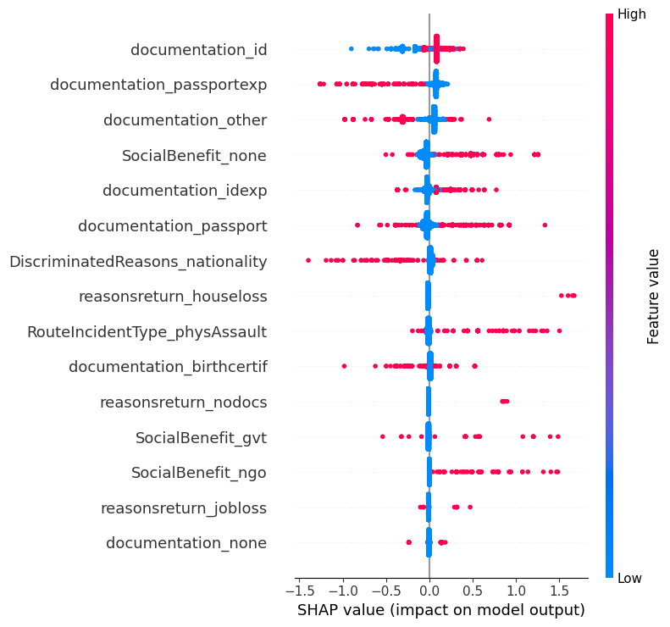
- El eje X indica cuánto influye una variable específica en mover la predicción hacia mayor riesgo (positiva) o menor riesgo (negativa).
- El color representa si el valor de esa variable es alto (rojo) o bajo (azul).
Por ejemplo, un punto rojo a la derecha indica que un valor alto de esa variable empuja la predicción hacia el riesgo, mientras que un punto azul a la izquierda indica que un valor bajo empuja hacia baja vulnerabilidad.

5.1 Análisis variable por variable (top 15):
- documentation_id : La ausencia de cédula de identidad aumenta significativamente la probabilidad de alta vulnerabilidad. Tener este documento reduce el riesgo.
- documentation_passportexp: Tener un pasaporte vencido también se asocia con mayor vulnerabilidad. Esto refleja obstáculos administrativos que afectan el acceso a derechos.
- documentation_other :Hace referencia a otros tipos de documentos. Su ausencia tiene un peso importante en aumentar la vulnerabilidad percibida.
- SocialBenefit_none: No recibir ningún beneficio social se asocia con mayor vulnerabilidad. La mayoría de puntos rojos están a la derecha del gráfico.
- documentation_idexp: Tener documentos vencidos sigue el mismo patrón que otras variables de documentación, contribuyendo al riesgo.
- documentation_passport: Contar con pasaporte válido reduce el riesgo. Se observa cómo los valores altos (rojo) se concentran hacia la izquierda.
- DiscriminatedReasons_nationality: Haber sido discriminado por nacionalidad es un factor de riesgo claro de vulnerabilidad.
- reasonsreturn_houseloss: Haber retornado al país por pérdida de vivienda indica un historial de precariedad que se asocia con vulnerabilidad infantil.
- RouteIncidentType_physAssault: Reportar haber sido víctima de agresión física durante la ruta de movilidad es un predictor fuerte de condiciones de riesgo.
- documentation_birthcertif: No contar con registro de nacimiento también incrementa la vulnerabilidad al limitar el acceso a servicios y educación.
- reasonsreturn_nodocs: Retornar por no tener documentación es otra expresión de fragilidad que impacta directamente en las condiciones de los menores.
- SocialBenefit_gvt: La falta de beneficios del gobierno está asociada con mayor riesgo; tenerlos tiende a proteger.
- SocialBenefit_ngo: Los beneficios de ONGs también ejercen un efecto protector, aunque menor en comparación con los anteriores.
- reasonsreturn_jobloss: Perder el empleo como motivo de retorno al país indica un entorno económico adverso que se refleja en los menores.
- documentation_none: La falta absoluta de documentación es una de las señales más fuertes de riesgo estructural, dificultando el acceso a derechos fundamentales.

5.2 Interpretación general de variables explicativas según valores SHAP
El análisis SHAP permitió identificar los principales factores asociados con una mayor probabilidad de que un hogar sea clasificado con media o alta vulnerabilidad infantil. De forma resumida, se destacan tres grandes grupos de variables que influyen significativamente en el modelo:
- Condiciones de documentación: Las variables relacionadas con la ausencia de documentos de identidad (como cédula, pasaporte, registro de nacimiento o documentos vencidos) aparecen como los predictores más consistentes de vulnerabilidad. Esto sugiere que la falta de documentación regular en los hogares está directamente asociada con mayores barreras de acceso a derechos, incluidos salud y educación para los menores.
- Acceso a beneficios sociales: El hecho de que un hogar no reciba beneficios del gobierno o de ONGs también incrementa la probabilidad de riesgo. Por el contrario, contar con al menos algún tipo de ayuda social parece funcionar como un factor protector ante situaciones de exclusión.
- Factores de trayectorias y discriminación: Se identifican como relevantes las experiencias previas de los hogares, tales como retorno por pérdida de vivienda, haber sido víctimas de agresión física o haber sufrido discriminación por nacionalidad. Estos elementos reflejan impactos estructurales y experiencias traumáticas previas al asentamiento actual, que se traducen en condiciones más precarias para los niños.
En conjunto, los resultados confirman que los hogares en situación de movilidad con débil integración institucional (sin documentos ni apoyos) y trayectorias marcadas por violencia o discriminación, son los que presentan mayor probabilidad de albergar niños en condición de vulnerabilidad.

Sistema tipo semáforo para priorización de riesgo infantil
Como resultado del análisis predictivo y de la interpretación de variables mediante valores SHAP, se construyó un sistema tipo semáforo diseñado para facilitar la interpretación cualitativa del riesgo de vulnerabilidad infantil a nivel de hogar. Este sistema tiene como propósito entregar alertas simples y comprensibles para la toma de decisiones humanitarias. Para ello, se identificaron cuatro dimensiones clave de riesgo a partir de las variables con mayor importancia en el modelo:
- Falta de documentación personal
- Ausencia de beneficios sociales
- Motivos forzados de retorno
- Discriminación o experiencias de violencia
Cada una de estas dimensiones se definió como un grupo de variables específicas. Posteriormente, a partir de la presencia o ausencia de estas características en cada hogar del conjunto de prueba, se calculó el total de dimensiones de riesgo activas por hogar. Con base en esta información, se asignó un color de semáforo de la siguiente manera:
- Riesgo Alto: hogares que presentan falta de documentación y al menos una dimensión adicional de riesgo.
- Riesgo Medio: hogares que presentan una sola dimensión de riesgo.
- Riesgo Bajo: hogares sin presencia de ninguna de las cuatro dimensiones definidas.
Adicionalmente, se generó una explicación textual automatizada para cada hogar que resume las principales razones por las que fue clasificado con riesgo. Por ejemplo, un hogar clasificado como “Riesgo Alto” podría tener la explicación: “Falta de documentación, Ausencia de beneficios sociales”.
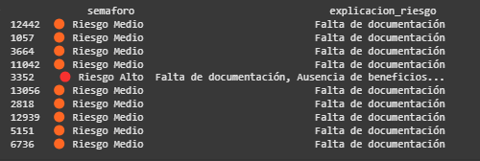
Este enfoque no depende directamente del modelo de machine learning, sino que reutiliza los hallazgos clave para crear una herramienta práctica, intuitiva y accionable.
Cabe resaltar que este sistema puede aplicarse también a nuevos hogares que ingresen al sistema. Siempre que se disponga de las variables necesarias, es posible calcular automáticamente su nivel de riesgo y generar la explicación correspondiente, lo que convierte esta herramienta en un mecanismo adaptable y sostenible para la identificación de prioridades.

Conclusiones
El presente estudio logró construir una herramienta explicativa basada en técnicas de machine learning que permite identificar hogares con alta vulnerabilidad infantil en contextos de movilidad humana. A través de un enfoque integral que combinó la construcción de un índice de vulnerabilidad infantil, el desarrollo de un modelo predictivo con XGBoost y la interpretación de variables mediante valores SHAP, se pudieron identificar patrones claros de riesgo.
Los principales factores asociados a la vulnerabilidad infantil detectados fueron: la falta de documentación personal, la ausencia de beneficios sociales, la exposición a condiciones de violencia o discriminación, y el retorno forzado debido a condiciones adversas. La carencia de documentos, en particular, se mostró como un obstáculo estructural crítico que incrementa las barreras de acceso a derechos esenciales para la niñez.
Además, se diseñó un sistema tipo semáforo que traduce la información técnica del modelo en categorías cualitativas comprensibles de riesgo (alto, medio y bajo), integrando explicaciones personalizadas basadas en combinaciones de factores críticos. Este enfoque permite que la herramienta no solo sea interpretativa, sino también operativa, apoyando la toma de decisiones estratégicas en intervenciones humanitarias.
La metodología construida demuestra ser replicable, adaptable a nuevos datos y aplicable a escenarios futuros, cumpliendo así con el objetivo planteado en la Datathon de ACNUR.

Recomendaciones
- Ampliar la captura de información documental: Dado que la falta de documentación surgió como un factor transversal de riesgo, se recomienda fortalecer los mecanismos de registro, regularización y documentación para hogares en movilidad, como primer paso para reducir vulnerabilidades estructurales.
- Complementar la herramienta con variables contextuales: Incluir información sobre características del entorno, redes de apoyo o acceso a servicios locales podría enriquecer la detección de vulnerabilidad y mejorar la precisión del sistema.
- Actualizar periódicamente el modelo: A medida que se recopilen nuevos datos de hogares en movilidad, es importante reentrenar y recalibrar el modelo predictivo para reflejar cambios en los patrones de riesgo.
- Implementar el sistema de semáforo en plataformas de intervención: Integrar el semáforo de riesgo dentro de sistemas de información de agencias humanitarias, para facilitar la priorización de casos y la asignación de recursos en terreno.
- Profundizar en análisis de perfiles diferenciados: Se sugiere realizar análisis posteriores para segmentar los hogares de riesgo por grupos específicos (por ejemplo, por edad de los niños, tipo de desplazamiento o región de acogida), permitiendo intervenciones aún más focalizadas.

